实验四 视图的创建和查询
一、实验目的
熟练掌握视图的创建和查询的操作方法。
二、实验内容
1.为“一键”工程项目建立一个供应情况的视图，包括供应商号，零件代码，供应商名称和供应数量；
2.找出“一键”工程项目使用的各种零件代码及其数量。
三、实验步骤

以下是根据您的要求提供的代码：

1. 为“一键”工程项目建立一个供应情况的视图，包括供应商号，零件代码，供应商名称和供应数量：
CREATE VIEW SupplyInfo AS
SELECT SPJ.Sno, SPJ.Pno, S.Sname, SPJ.QTY
FROM SPJ
JOIN S ON SPJ.Sno = S.Sno
JOIN J ON SPJ.Jno = J.Jno
WHERE J.Jname = '一键';
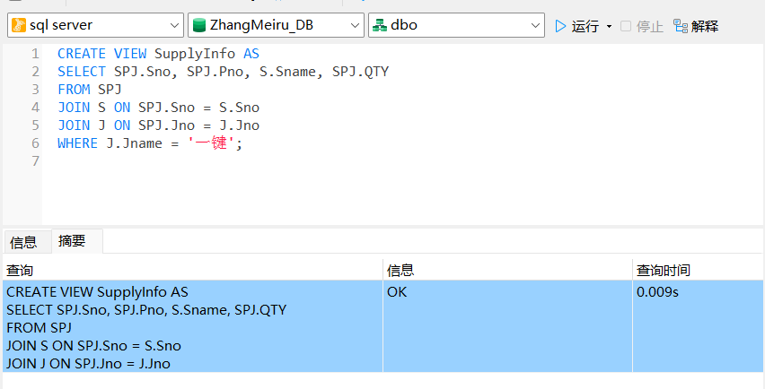
2. 找出“一键”工程项目使用的各种零件代码及其数量：
SELECT Pno, SUM(QTY) AS TotalQuantity
FROM SPJ
JOIN J ON SPJ.Jno = J.Jno
WHERE J.Jname = '一键'
GROUP BY Pno;
